农田景观格局对华北地区麦田
早期瓢虫种群发生的影响*

杨 龙 徐 磊 刘 冰 陆宴辉**
（植物病虫害生物学国家重点实验室，中国农业科学院植物保护研究所，北京 100193）
摘 要 【目的】 评价在华北地区农田景观格局对早期麦田瓢虫种群数量的影响。【方法】 本文通过黄板诱集法调查4月中下旬麦田瓢虫成虫数量，对不同空间尺度下的景观格局进行调查与主成分分析，并结合“校正后赤池信息准则（AICc）”对构建的线性模型进行筛选，评估了景观因子对瓢虫种群数量的影响。【结果】 在半径0.5、1.0、1.5、2.0 km 4个景观尺度下以林地为主的非作物生境均有利于麦田瓢虫成虫种群数量的增加，在较大的尺度范围内村落和休耕地与麦田瓢虫的发生数量正相关。其中，0.5 km尺度下的景观因子最能预测麦田瓢虫种群数量，其中林地面积和瓢虫种群数量呈正相关，而麦田瓢虫却随着景观多样性指数的增加而降低。此外，龟纹瓢虫作为麦田早期瓢虫的优势种类对景观多样性的响应与瓢虫复合种群一致。【结论】 在华北地区，农田景观系统中非作物生境有利于麦田早期瓢虫种群的发生。
关键词 农田景观，非作物生境，瓢虫，小麦

Effects of landscape pattern on the occurrence of
ladybeetles in wheat fields in northern China

YANG Long XU Lei LIU Bing LU Yan-Hui**
(State Key Laboratory of Biology of Plant diseases and Insect Pests, Institute of Plant Protection,
Chinese Academy of Agricultural Sciences, Beijing 100193, China)
Abstract [Objectives] To determine the effects of landscape pattern on ladybeetle abundance in wheat fields during the early growing season in northern China. [Methods] We investigated the abundance of adult ladybeetles in wheat fields using yellow sticky cards. We analyzed the effects of landscape pattern on the occurrence of ladybeetles by identifying the land use pattern by ground verification, then using adjusted Akaike’s information Criterion (AIC_{c}) to compare general linear models containing principal landscape variables and landscape diversity at four different scales (0.5, 1.0, 1.5, 2.0 km). [Results] The presence of forest benefited ladybeetle abundance at all landscape scales, and villages and fallow fields also enhanced ladybeetle abundance at larger landscape scales. Overall, landscape features at 0.5 km best predicted ladybeetle abundance, which was positively correlated with the proportion of forest, and negatively correlated with the landscape diversity index. The abundance of Propylaea japonica, the dominant ladybeetle species in wheat fields, had the same relationship with landscape parameters as the ladybeetle community as a whole. [Conclusion] Non-crop habitats in the northern China agricultural ecosystem facilitate the occurrence of ladybeetles in wheat fields during the early growing season.
Key words agricultural landscape, non-crop habitat, ladybeetle, wheat

近年来，我国的害虫生态调控理论由以往的单一农田生态系统扩展到了大尺度农田景观系统（戈峰等，2014）。在农田景观系统中就生境类型而言包括作物生境和周围的非作物生境（林地、休耕地、草地、村落等），这两部分生境对害虫和天敌的发生都有重要的影响（尤民生等，2004）。农田景观系统中频繁的农事管理（如：耕地、播种、除草、使用农药、收割等）致使作物生境的不稳定，天敌昆虫往往需要在耕作强度较低的非作物生境中来避开这些不利的因素（Kennedy and Storer，2000）。非作物生境不仅可以作为农田中天敌昆虫的庇护场所，而且可以为天敌昆虫提供可替代性寄主、食物（花粉、花蜜）等有利资源（Landis et al.，2000）。因此，在农田景观系统中的这些非作物生境常贮存着大量的天敌，经由外溢效果向农田迁移定殖，在迁移运动的过程中往往起到“源”的作用（Cronin and Reeve，2005；Bianchi et al.，2006）。目前，随着我国农业生产的集约化，农业耕地规模不断扩张、非作物生境比率逐步缩小，导致农田景观格局发生剧烈变化（欧阳芳和戈峰，2011）。农田景观格局的变化不仅将影响天敌昆虫的种群发生，而且会影响天敌昆虫在不利因素作用下的恢复和再定殖能力，进而会对天敌昆虫的生物控害效果产生相应的作用（Roubos et al.，2014）。
瓢虫作为一种重要的天敌昆虫资源，其在农田景观系统的定殖、繁殖和迁移对农作物害虫的生物防治有着极其重要的影响（王兴民等，2014）。大量的研究表明，在农田景观系统中大面积的非作物生境有利于提高瓢虫的发生数量，促进了对害虫的生物防治效果。农田周边的非作物生境上的蚜虫可以孕育大量的包括瓢虫在内的天敌，并通过似然竞争达到控制目标害虫的效果（Evans，2008）；Ramsden等（2015）发现，麦田周围的非作物生境能够为瓢虫提供花粉、花蜜，进而促进了瓢虫在麦田中的发生；Elliott等（2002）发现，由于玉米田周围的树林等非作物生境能为瓢虫提供越冬场所而增加了玉米田块中瓢虫的数量。越冬生境是瓢虫完成其生活史重要的一部分，但是目前关于瓢虫在农田景观中越冬生境的研究却很少（Collins et al.，2003）。
此外，景观多样性作为评价农田景观组成和布局的一个重要指标，常被用来评价农田景观格局对天敌昆虫发生的影响（Chisholm et al.，2014）。Zhou等（2014）发现，在我国华北地区景观多样性指数不能很好地评价农田景观格局对棉田瓢虫发生量的影响；Dong等（2015）在华北地区研究景观多样性对瓢虫外溢效果的影响时发现，麦田瓢虫数量在小麦生长阶段随着景观多样性的增加而增加，而在小麦收割期却和景观多样性成负相关关系。然而，早春瓢虫从越冬场所迁出到不同生境定殖，景观多样性对其的影响却少有报道。
我们通过早春时期在麦田悬挂黄板诱集瓢虫的方法，评估不同尺度下景观多样性对早春麦田瓢虫种群数量的影响，以期为发展麦田早期瓢虫的虫源保护对策提供科学依据。

1 材料与方法

1.1 试验站点
本研究于2015年4月中下旬在北京市大兴区和通州区、天津市武清区、河北省廊坊市和涿州市冬小麦种植区开展。以麦田为中心，共选取25个试验点（图1），所选试验点涵盖由低至高不同比例麦田。每个试验点中心田块面积大于2 000 m²，相邻试验点中心田块最小间隔在4 km以上，以尽量减少不同研究区域间的相互干扰。

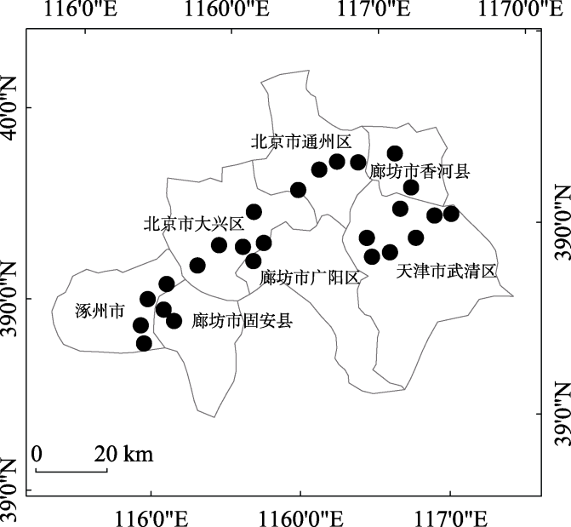

图1 25个试验点分布图
Fig.1 Distribution of 25 sites for field trials

1.2 试验材料
所用黄色粘板购买于北京中捷四方生物科技有限公司，规格为25 cm×30 cm，双面涂胶且无任何引诱剂。悬挂黄板所用竹竿由中国农业科学院植物保护研究所廊坊试验基地提供。手持GIS信息采集仪，型号为MG768，由北京合众思壮公司生产。

1.3 试验方法
1.3.1 瓢虫种群调查 在每个试验点的中心田块，随机选取一个距麦田边缘距离不小于10 m的20 m×30 m小区。按五点法挂置黄板，黄板下沿距小麦顶部的高度为10～15 cm，黄板的长轴与麦垄方向垂直（张智等，2013）。2015年4月16日至2015年4月18日，对所有试验点完成第一次黄板挂置，每隔5 d更换一次。更换黄板时，统计诱捕到的瓢虫种类和数量。试验连续进行3次，试验期间所有中心田块均不使用任何农药。
1.3.2 农业景观格局调查 为统一研究标准，将各试验站点所在区域土地利用类型分为小麦、玉米、菜地、大棚、果树、豌豆、杨树、绿化树、草地、休耕地、水域、道路、村落13类，选好中心麦田后，利用Google Earth软件获取各站点中心半径2.0 km范围内的地图影像，并利用手持GIS信息采集仪进行实地调查以确定各试验点内土地使用情况，最后利用ArcGIS 10.0软件将获取的多边形影像数字化，分别统计中心点周围0.5、1.0、1.5和2.0 km半径范围内各种土地类型所占比例，并计算这4个空间尺度上的景观多样性指数（Simpson’s index，D）（Liu et al.，2016）。Simpson’s index的计算公式如下：
其中，为全部景观中第i种景观所占比例（Gardiner et al.，2009）。

1.4 数据统计
由于这些景观变量间存在严重的共线性，因此先通过主成分分析对自变量进行降维处理。根据不同土地类型的功能，把13种土地利用类型分为小麦、其他作物（玉米、蔬菜、大棚、果树、豌豆）、水域、林地（杨树、绿化树、草地（<1%））、村镇（村落、道路）、休耕地共6类进行主成分
分析，根据主成分累积贡献率确定最后均保留前3个主成分，分别为主成分1（PC1）、主成分2（PC2）、主成分3（PC3），主成分分析通过JMP 10.0软件进行。
对各解释变量（提取的3个主成分和景观多样性指数D）与响应变量（各试验点瓢虫种群数量）之间的关系进行线性回归分析。根据自变量个数在每个景观尺度下都建立了16个线性模型，分别为只有常数项Intercept、D、PC1、PC2、PC3、D+PC1、D+PC2、D+PC3、PC1+PC2、PC2+ PC3、PC1+PC3、PC1+PC2+PC3、D+PC1+PC2、D+PC1+PC3、D+PC2+PC3、D+PC1+PC2+PC3。随后采用校正后的赤池信息准则（Adjusted Akaike’s Information Criterion Analysis（AICc）评估各模型优劣，筛选出数据拟合程度好且参数数目少的最优模型。在模型筛选过程中认为Δ_{i}（AIC_{C}）小于2的模型为有竞争力的模型，一般选择具有最小AIC_{C}值的模型为最优模型（Akaike，1976），并通过计算每个模型的值评估每个模型对模型总变异的解释程度（Wagenmakers et al.，2004），其计算公式分别为：
，
，
。
其中L为对数极大似然值，K为变量个数，n为站点个数。所有数据分析均通过SAS 9.3进行。

2 结果与分析

2.1 田间瓢虫种类组成
早春麦田中黄板诱集到瓢虫主要种类是龟纹瓢虫Propylaea japonica Thunbery（74.19%）和异色瓢虫Harmonia axyridis（Pallas）（24.26%），七星瓢虫Coccinella septempunctata L. 所占比例最少，仅为1.55%。

2.2 农田景观格局
根据景观因子主成分分析结果可知，在所有4个空间尺度内，前3个主成分的累计贡献率分别为74.6%、76.2%、76.9%、78.3%，也就是前3个主成分至少能解释景观变量的74%，主成分载荷图见图2。

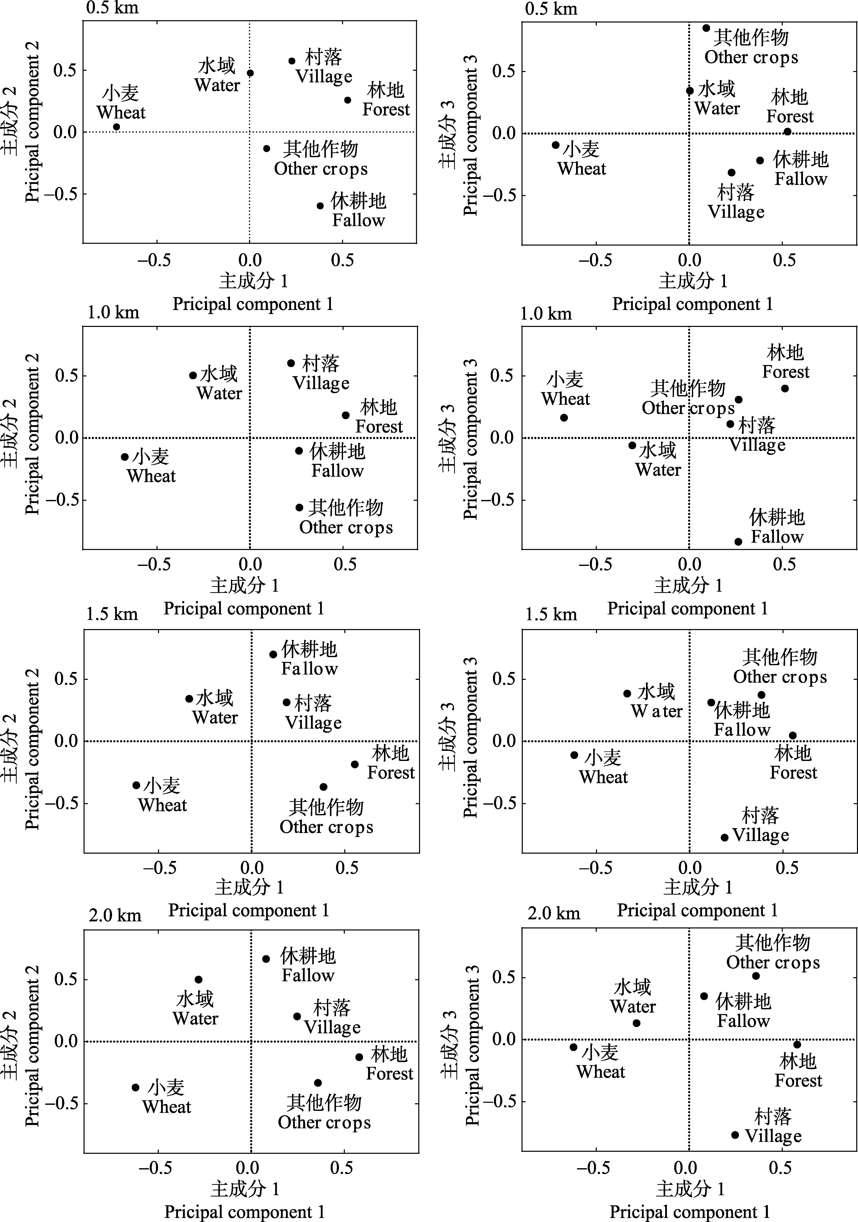

图2 4个尺度下景观因子的主成分分析
Fig.2 Principal component analysis for landscape elements surrounding the fields
sampled at four radius scales (0.5, 1.0, 1.5 and 2.0 km)

在全部4个景观尺度下，主成分1（PC1）得分为正值均代表以树林等非作物生境为主的景观，而得分为负值的主成分1代表以小麦为主要组成部分的景观类型。得分为正值的主成分2（PC2），在0.5和1.0 km尺度上，代表以城镇村落为主的景观，而在1.5和2.0 km尺度上，代表以休耕地为主的景观；得分为负值的主成分2（PC2）在0.5 km尺度上代表以休耕地为主的景观，在1.0，1.5和2.0 km 3个尺度上代表以作物为主的农田景观。就主成分得分为正值的3（PC3）而言，在0.5 km和2.0 km尺度上代表以其他作物为主的景观，在1.0 km尺度上代表以树林和其他作物为主的景观，在1.5 km尺度上代表以其他作物和水域为主的景观；而负值在0.5、1.5和2.0 km尺度上代表以村镇建筑为主的景观，在1.0 km尺度上代表以休耕地为主的景观。

2.3 瓢虫种群数量与景观参数的相关性
2.3.1 瓢虫复合种群 分别用4个不同尺度下景观因子所提取的3个主成分和景观多样性指数拟合黄板上诱集到瓢虫的数量，所有竞争模型
（Δ_{i}<2）如表1所示。其中，0.5 km尺度上的D+PC1模型的AIC_{c}值最小，为所有尺度下的最优模型（Y=17.96+1.04X₁−1.41X₂），该模型所解释的变异占模型总变异的41%。模型分析显示麦田瓢虫种群数量和主成分1成显著正相关关系（P<0.01），但与景观多样性指数D有负相关趋势（P=0.06）。在另外3个空间尺度上，所有的竞争模型中PC1与瓢虫种群数量也呈现显著正相关关系。这表明以树林草地为主的非作物生境的存在有利于早春麦田瓢虫种群的发生，但多样性的景观背景并不利于早期麦田瓢虫的聚集（图3）。同样，PC1+PC2+PC3模型为1.0 km尺度上的最优模型，PC1+PC2为1.5 km和2.0 km尺度上的最优模型，除PC1外，主成分2（PC2）在这两个尺度上均与瓢虫数量呈显著正相关关系（1.5 km：P<0.01，2.0 km：P<0.01），说明在这两个景观尺度下除了林地等非作物生境外，休耕地也有利于周边麦田瓢虫的发生。

表1 拟合瓢虫复合种群数量的竞争模型

Table 1 Competed models for evaluating the abundance of all ladybeetles
尺度  Radius (km) | 模型  Model | 对数极大似然值  Log-likelihood | 阶数  K_{i} | AIC_{c} | Δ_{i} | 权重  W_{i} | R² | 调整R²  Adjusted R²
0.5 | Y=b₀+b₁(D)+b₂PC1** | ﹣35.72 | 4 | 81.45 | 0.00 | 0.41 | 0.54 | 0.50
0.5 | Y=b₀+b₁PC1** | ﹣37.81 | 3 | 82.77 | 1.32 | 0.21 | 0.46 | 0.43
1.0 | Y=b0+b₁PC1**+b₂PC2+b₃(PC3) | ﹣35.08 | 5 | 83.32 | 0.00 | 0.22 | 0.56 | 0.50
1.0 | Y=b0+b₁PC1**+b₂(PC3) | ﹣37.01 | 4 | 84.02 | 0.70 | 0.16 | 0.49 | 0.44
1.0 | Y=b0+b₁PC1**+b₂PC2 | ﹣37.17 | 4 | 84.34 | 1.01 | 0.13 | 0.48 | 0.44
1.0 | Y=b0+b₁(D)+b₂PC1**+b₃PC2 | ﹣35.66 | 5 | 84.48 | 1.15 | 0.12 | 0.54 | 0.48
1.0 | Y=b0+b₁PC1** | ﹣38.82 | 3 | 84.78 | 1.46 | 0.11 | 0.41 | 0.38
1.0 | Y=b0+b₁(D)+b₂PC1**+b3PC2+b₃(PC3) | ﹣34.13 | 6 | 84.93 | 1.61 | 0.10 | 0.59 | 0.51
1.0 | Y=b0+b₁D+b₂PC1** | ﹣37.55 | 4 | 85.10 | 1.78 | 0.09 | 0.47 | 0.42
1.5 | Y=b₀+b₁PC1**+b₂PC2** | ﹣35.96 | 4 | 81.91 | 0.00 | 0.53 | 0.53 | 0.49
1.5 | Y=b₀+b₁PC1**+b₂PC2**+b₃PC3 | ﹣35.27 | 5 | 83.71 | 1.79 | 0.22 | 0.56 | 0.49
2.0 | Y=b₀+b₁PC1*+b₂PC2** | ﹣37.12 | 4 | 84.24 | 0.00 | 0.42 | 0.49 | 0.44
表中只列出了Δ_{i}<2的竞争模型。字体加粗的模型表示在4个景观尺度下AIC_{c}值最小也即最优模型，括号表示自变量和诱集瓢虫数量成负相关关系，*表示在0.05水平显著相关，**表示在0.01水平显著相关。下表同。
Only the models with a Δ_{i} of 2 or less are shown. Bold indicates the best model across four radius scales. Variables in parentheses indicate a negative relationship with ladybeetle abundance. * indicates significant difference at 0.05 level, ** indicates significant difference at 0.01 level. The same below.

2.3.2 龟纹瓢虫 对早期麦田瓢虫优势种龟纹瓢虫种群数量进行了相同的分析，竞争模型（Δ_{i}<2）如表2所示。其中，0.5 km尺度上的D+PC1模型的AIC_{c}值最小，为所有尺度下的最优模型（Y=17.96+1.04X₁–1.41X₂），该模型所解释的变异占模型总变异的48%。模型分析显示麦田瓢虫种群数量和主成分1成显著正相关关系（P<0.01），与景观多样性指数D却成显著的负相关关系（P=0.02），这说明以树林草地为主的非作物生境的存在促进了早春麦田龟纹瓢虫种群的建立，但多样性的景观背景并不利于早期麦田龟纹瓢虫的发生（图4）。同样，D+PC1+PC2模型为1.0 km尺度上的最优模型，PC1+PC2为1.5和2.0 km尺度上的最优模型。

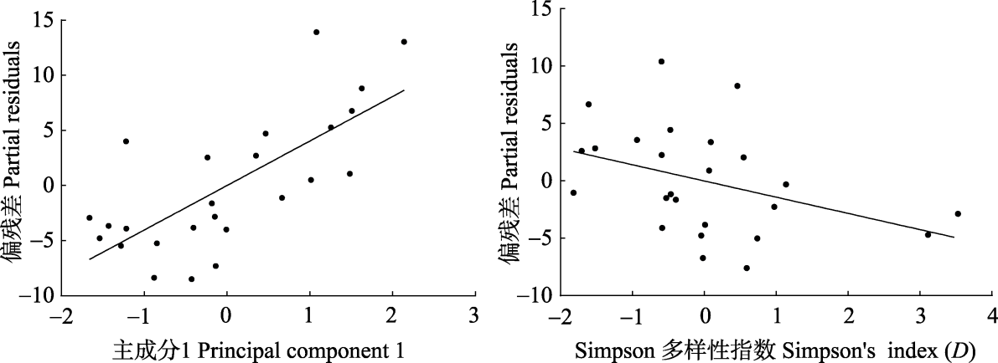

图3 0.5 km尺度下主成分1和Simpson多样性指数拟合瓢虫复合种群数量的偏残差图
Fig.3 Partial residual plots of model PC1+D and the population abundance of all ladybeetles at 0.5 km scale

表2 拟合龟纹瓢虫数量的竞争模型
Table 2 Competed models for evaluating the abundance of Propylaea japonica
尺度  Radius（km） | 模型  Model | 对数极大似然值  Log-likelihood | 阶数  K_{i} | AIC_{c} | Δ_{i} | 权重  W_{i} | R² | 调整 R²  Adjusted R²
0.5 | Y=b₀+b₁(D)*+b₂PC1** | ﹣26.78 | 4 | 63.56 | 0.00 | 0.48 | 0.66 | 0.63
1.0 | Y=b₀+b₁(D)*+b₂PC1**+b₃PC2** | ﹣26.03 | 5 | 65.22 | 0.00 | 0.29 | 0.68 | 0.64
1.0 | Y=b₀+b₁(D)+b₂PC1**+b₃PC2**+b₃(PC3） | ﹣24.52 | 6 | 65.70 | 0.48 | 0.23 | 0.72 | 0.66
1.0 | Y=b₀+b₁PC1**+b₂PC2*+b₃(PC₃) | ﹣26.27 | 5 | 65.70 | 0.48 | 0.23 | 0.68 | 0.63
1.0 | Y=b₀+b₁PC1+b₂PC2 | ﹣28.45 | 4 | 66.89 | 1.67 | 0.13 | 0.61 | 0.58
1.5 | Y=b₀+b₁PC1**+b₂PC2** | ﹣29.07 | 4 | 68.14 | 0.00 | 0.65 | 0.59 | 0.56
2.0 | Y=b₀+b₁PC1**+b₂PC2** | ﹣30.85 | 4 | 71.69 | 0.00 | 0.60 | 0.53 | 0.49

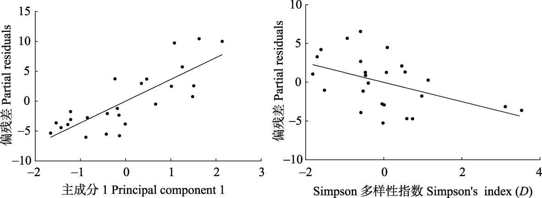

图4 0.5 km尺度下主成分1和 Simpson多样性指数拟合龟纹瓢虫数量的偏残差图
Fig.4 Partial residual plots of model PC1+D and the population abundance of Propylaea japonica at 0.5 km scale

3 讨论
瓢虫是农田害虫重要的捕食性天敌，瓢虫在整个生命历程中会在多种不同的生境中迁移运动以搜寻食物或者庇护场所、越冬场所（Schellhorn et al.，2014）。在我国华北地区，瓢虫往往以成虫在落叶层、土壤岩石缝隙或者建筑物等地方越冬（虞国跃，2010；Wang et al.，2011），早春越冬后的瓢虫需要先在蚜虫发生相对较早的灌木篱墙等非作物生境中取食、繁殖（严飞，2011），随后迁入麦田，在麦田大量繁殖后再扩散到棉田、玉米田等其他作物生境（周明牂等，1986；董兆克等，2009）。因此，在景观尺度上对起到桥梁作用的麦田早期瓢虫来源的研究显得极为重要。
通过分析小麦生长早期瓢虫种类的组成，我们发现在早春麦田中龟纹瓢虫为优势种，其次为异色瓢虫，该结果同之前在河北地区调查的结果一致（刘星等，2009）。本文分别研究了在0.5~2.0 km 4个景观尺度下景观组成对麦田早期瓢虫发生的影响，结果表明在4个景观尺度下麦田瓢虫数量与以林地为主的非作物生境成显著正相关性。林地不仅可以为瓢虫提供越冬场所（Turnock and Wise，2004），而且为早春越冬后的瓢虫提供可替代性猎物和花粉、花蜜等营养物质（Landis et al.，2000）。Wang等（2011）发现村落周边林地面积越大调查到的聚集越冬瓢虫的数量越多；桂承明等（1982）通过在早春进行越冬调查，发现龟纹瓢虫等瓢虫倾向于分散在杂草、林带落叶堆下越冬；王瑞君等（2012）在研究林带对瓢虫分布的影响时，发现4月至5月初瓢虫基本集中在林带，随后迁入到作物田。在1.0 km尺度下我们也发现村落也能促进早春麦田瓢虫的发生，这是由于瓢虫往往以成虫的虫态在居民室内越冬（Labrie et al.，2008；Wang et al.，2011）。此外，休耕地的面积也有利于早春麦田中瓢虫的发生，主要可能因为：（1）早春休耕田块中杂草（泥胡菜、荠菜、蓟等）可以为越冬后的瓢虫提供猎物蚜虫和瓢虫所需的花粉、花蜜等营养物质（Villegas
et al.，2013），短暂停留后瓢虫随后迁入麦田；（2）在华北地区休耕地的上一茬作物基本上为玉米，玉米收割后瓢虫可能在没有翻耕的休耕地留下的草丛里越冬（Honěk et al.，2007）。
Simpson多样性指数不仅可以反映景观背景中斑块的丰富度，也可以反映各个生境类型在面积上分布的均匀程度（邬建国，2007），在农田景观生态学研究上常常被用来评价景观背景对天敌昆虫发生的影响。本研究发现在0.5 km和1.0 km尺度下麦田瓢虫种群数量和景观多样性指数D成负相关关系，这表明早春时期瓢虫从越冬地点开始向有食物的生境迁移，多样性的农田景观会为瓢虫提供了更多的选择去向，从而不利于瓢虫在麦田的聚集。但是这种迁移取向方式可能会为后期作物培育更多的瓢虫，以提高生物控害的效果（Gardiner et al.，2009）。
由于瓢虫具有一定的迁移能力，其对不同尺度下景观结构的响应也不尽相同。Gardiner等（2009）发现大豆田中瓢虫数量和1.5 km尺度下的景观变量关系最为显著；Sarthou等（2014）发现在较小景观尺度下的大面积的林地有利于越冬瓢虫种类的多样性。本研究发现0.5 km尺度下的景观变量最能够解释农田景观背景对瓢虫发生数量的影响，这说明在该尺度下的生境类型满足了瓢虫在离开越冬生境寻找猎物的需求。但是在1.5 km尺度下最优模型中的景观变量对瓢虫复合种群数量的拟合效果也很好，这可能是复合种群中各种类瓢虫对景观格局响应的一个综合结果。Schaefer等（1987）认为在多数情况下，瓢虫不会从越冬场所通过远距离的扩散来寻找猎物。为了全面明确越冬生境对麦田早期瓢虫丰富的的影响，瓢虫从越冬场所到小麦田的扩散距离值得进一步研究。
作为早春麦田瓢虫的优势种群，龟纹瓢虫的发生对麦田瓢虫有着决定性的作用。我们发现在4个尺度下林地有利于龟纹瓢虫的发生，大面积的林地提高了麦田龟纹瓢虫的种群数量；休耕地也有利于早期麦田龟纹瓢虫是的发生。我们发现龟纹瓢虫对景观背景的响应和景观多样性对瓢虫复合种群的影响一致，由此今后可以把龟纹瓢虫作为研究景观多样性对华北地区麦田早期瓢虫发生影响的指示种类。
本文研究表明在我国华北地区林地等非作物生境为早春麦田瓢虫提供了重要的虫源，在农田景观系统中高比例的非作物生境有利于早春麦田瓢虫种群的建立。今后，我们在设计趋利避害的景观格局时需要充分考虑非作物生境对麦田早期瓢虫的影响，保证麦田早期瓢虫种群的建立与繁育，以达到最佳的生物防治效果从而减少对化学农药的依赖。

参考文献 (References)
Akaike, H, 1976. An information criterion (AIC). Mathematical Scientist, 14(153): 5−9.
Bianchi F, Booij C, Tscharntke T, 2006. Sustainable pest regulation in agricultural landscapes: a review on landscape composition, biodiversity and natural pest control. Proceedings of the Royal Society of London B: Biological Sciences, 273(1595): 1715−1727.
Chisholm PJ, Gardiner MM, Moon EG, Crowder DW, 2014. Tools and techniques for investigating impacts of habitat complexity on biological control. Biological Control, 75(4): 48−57.
Collins K, Boatman N, Wilcox A, Holland J, 2003. A 5 - year comparison of overwintering polyphagous predator densities within a beetle bank and two conventional hedgebanks. Annals of Applied Biology, 143(1): 63−71.
Cronin JT, Reeve JD, 2005. Host–parasitoid spatial ecology: a plea for a landscape-level synthesis. Proceedings of the Royal Society of London B: Biological Sciences, 272(1578): 2225−2235.
Dong Z, Ouyang F, Lu F, Ge F, 2015. Shelterbelts in agricultural landscapes enhance ladybeetle abundance in spillover from cropland to adjacent habitats. Biocontrol, 60(3): 351−361.
Dong ZK, Gao FJ, Zhang YZ, 2009. Integrate management of wheat-cotton-maize pests in northern China. China Society of Plant Protection 2009 annual academic conference, Hubei Wuhan. 858−861. [董兆克, 高风娟, 张润志, 2009. 华北地区小麦-棉花-玉米害虫一体化综合防治. 中国植物保护学会2009年学术年会, 中国湖北武汉. 858−861.]
Elliott N, Kieckhefer R, Beck D, 2002. Effect of aphids and the surrounding landscape on the abundance of Coccinellidae in cornfields. Biological Control, 24(3): 214−220.
Evans E, 2008. Multitrophic interactions among plants, aphids, alternate prey and shared natural enemies - a review. European Journal of Entomology, 105(3): 369−380.
Gardiner M, Landis D, Gratton C, DiFonzo C, O'neal M, Chacon J, Wayo M, Schmidt N, Mueller E, Heimpel G, 2009. Landscape diversity enhances biological control of an introduced crop pest in the north-central USA. Ecological Applications, 19(1): 143−154.
Ge F, Ouyang F, Zhao ZH, 2014. Ecological management of insects based on ecological services at a landscape scale. Chinese Journal of Applied Ecology, 51(3): 597−605. [戈峰, 欧阳芳, 赵紫华, 2014. 基于服务功能的昆虫生态调控理论. 应用昆虫学报, 51(3): 597−605.]
Gui CM, 1982. Research on aphids’ insect natural enemies. JiLing Agricultural Sciences, (3): 76−84. [桂承明, 1982. 蚜虫天敌昆虫的研究. 吉林农业科学, (3): 76−84.]
Honěk A, Martinková Z, Pekar S, 2007. Aggregation characteristics of three species of Coccinellidae (Coleoptera) at hibernation sites. European Journal of Entomology, 104(1): 51−56.
Kennedy GG, Storer NP, 2000. Life systems of polyphagous arthropod pests in temporally unstable cropping systems. Annual Review of Entomology, 45(1): 467−493.
Labrie G, Coderre D, Lucas E, 2008. Overwintering strategy of multicolored Asian lady beetle (Coleoptera: Coccinellidae): cold- free space as a factor of invasive success. Annals of the Entomological Society of America, 101(5): 860−866.
Landis DA, Wratten SD, Gurr GM, 2000. Habitat management to conserve natural enemies of arthropod pests in agriculture. Annual Review of Entomology, 45(1): 175−201.
Liu B, Yang L, Yang F, Wang Q, Yang Y, Lu Y, Gardiner MM, 2016. Landscape diversity enhances parasitism of cotton bollworm (Helicoverpa armigera) eggs by Trichogramma chilonis in cotton. Biological Control, 93(1): 15−23.
Liu X, Yang GZ, Hu DF, Wei DC, Li K, 2009. Resource and dominant population dynamics of coccinellids in agro-forestry farmland in Central Hebei province. Acta Ecological Snica, 29(10): 5463−5470. [刘星, 闫国增, 胡德夫, 魏东臣, 李凯, 2009. 冀中农林复合环境瓢虫资源及优势种种群动态. 生态学报, 29(10): 5463−5470.]
Ouyang F, Ge F, 2011. Effects of agricultural landscape patterns on insects. Chinese Journal of Applied Ecology, 48(5): 1177−1183. [欧阳芳, 戈峰, 2011. 农田景观格局变化对昆虫的生态效应. 应用昆虫学报, 48(5): 1177−1183.]
Ramsden MW, Menéndez R, Leather SR, Wäckers F, 2015. Optimizing field margins for biocontrol services: The relative role of aphid abundance, annual floral resources, and overwinter habitat in enhancing aphid natural enemies. Agriculture, Ecosystems & Environment, 199(1): 94−104.
Roubos CR, Rodriguez-Saona C, Isaacs R, 2014. Mitigating the effects of insecticides on arthropod biological control at field and landscape scales. Biological Control, 75(4): 28−38.
Sarthou JP, Badoz A, Vaissière B, Chevallier A, Rusch A, 2014. Local more than landscape parameters structure natural enemy communities during their overwintering in semi-natural habitats. Agriculture, Ecosystems & Environment, 194(9): 17−28.
Schaefer PW, Dysart RJ, Specht HB, 1987. North American distribution of Coccinella septempunctata (Coleoptera: Coccinellidae) and its mass appearance in coastal delaware. Environmental Entomology, 16(2): 368−373.
Schellhorn N, Bianchi F, Hsu C, 2014. Movement of entomophagous arthropods in agricultural landscapes: links to pest suppression. Annual Review of Entomology, 59: 559−581.
Turnock WJ, Wise IL, 2004. Density and survival of lady beetles (Coccinellidae) in overwintering sites in Manitoba. Canadian Field-Naturalist, 118(3): 309−317.
Villegas CM, Verdugo JA, Grez AA, Tapia J, Lavandero B, 2013. Movement between crops and weeds: temporal refuges for aphidophagous insects in Central Chile. Ciencia E Investigacion Agraria, 40(2): 317−326.
Wagenmakers EJ, Farrell S, 2004. AIC model selection using Akaike weights. Psychonomic Bulletin & Review, 11(1): 193−196.
Wang RJ, Cao YC, Wu Z, 2012. Influence of shelterbelt on population distribtion for ladybug. Protection Forest Science and Technology, (1): 53−58. [王瑞君, 曹玉成, 吴专, 2012. 林带对瓢虫种群分布的影响研究. 防护林科技, (1): 53−58.]
Wang S, Michaud J, Tan X, Zhang F, Guo X, 2011. The aggregation behavior of Harmonia axyridis in its native range in Northeast China. Biocontrol, 56(2): 193−206.
Wang XM, Chen XS, Qiu BL, Ren SX, 2014. Methods and technologies for collecting, surveying and sampling predatory ladybirds (Coleoptera: Coccinellidae). Chinese Journal of Applied Ecology, 51(5): 1362−1366. [王兴民, 陈晓胜, 邱宝利, 任顺祥, 2014. 捕食性瓢虫采集与调查取样技术. 应用昆虫学报, 51(5): 1362−1366.]
Wu JG, 2007. Landscape Ecological: Pattern, Process, Scale and Hierarchy (2nd edition). Higher Education Press. Beijing. 106− 109. [邬建国, 2007. 景观生态学: 格局、过程、尺度与等级. 北京: 高等教育出版社. 106−109.]
Yan F, 2011. Study on regulatory effect of predatory insects on aphids in agroforestry system. Master dissertation. Beijing: Beijing Forestry University. [严飞, 2011. 农林复合系统捕食性天敌昆虫控蚜作用研究. 硕士论文. 北京: 北京林业大学.]
You MS, Hou YM, Liu YF, Yang G, Li ZS, Cai HJ, 2004. Non-crop habitat manipulation and integrated pest management in agroecosystems. Acta Entomologica Sinica, 47(2): 260−268. [尤民生, 侯有明, 刘雨芳, 杨广, 李志胜, 蔡鸿娇, 2004. 农田非作物生境调控与害虫综合治理. 昆虫学报, 47(2): 260−268.]
Yu GY, 2010. Chinese Lady Beetles (The Subfamily Coccinellinae). Chemical Industry Press. Beijing. 36−40. [虞国跃, 2010. 中国瓢虫亚科图志. 北京: 化学工业出版社. 36−40.]
Zhang Z, Zhang YH, Cheng DF, Jiang JW, Sun JR, Gao M, Li YT, Yang H, 2013. Effectiveness of yellow sticky card traps in capturing wheat aphids and their natural enemies. Chinese Journal of Applied Ecology, 50(1): 223−229. [张智, 张云慧, 程登发, 蒋金炜, 孙京瑞, 高苗, 李一通, 杨贺, 2013. 黄色粘板对小麦蚜虫及其天敌的诱集作用. 应用昆虫学报, 50(1): 223−229.]
Zhou K, Huang JK, Deng XZ, van der Werf W, Zhang W, Lu YH, Wu KM, Wu F, 2014. Effects of land use and insecticides on natural enemies of aphids in cotton: First evidence from smallholder agriculture in the North China Plain. Agriculture, Ecosystems & Environment, 183(1): 176−184.
Zhou MZ, Yang QH, Xie YQ, Xie RS, Ma ZS, Li BS, Tang YS, 1986. Research on integrated cotton pest management technologies in the southern of Hebei province. Acta Phytophylacica Sinica, 13(4): 251258. [周明牂, 杨奇华, 谢以铨, 谢永寿, 马仲实, 李宝兰, 唐银山, 1986. 冀南棉麦混作区棉花害虫综合防治技术的研究. 植物保护学报, 13(4): 251258.]

